PARECER Nº 686, DE 2023

DA REUNIÃO CONJUNTA DAS COMISSÕES DE DEFESA DOS DIREITOS DO CONSUMIDOR E DE FINANÇAS, ORÇAMENTO E PLANEJAMENTO, SOBRE O PROJETO DE LEI Nº 373, DE 2019
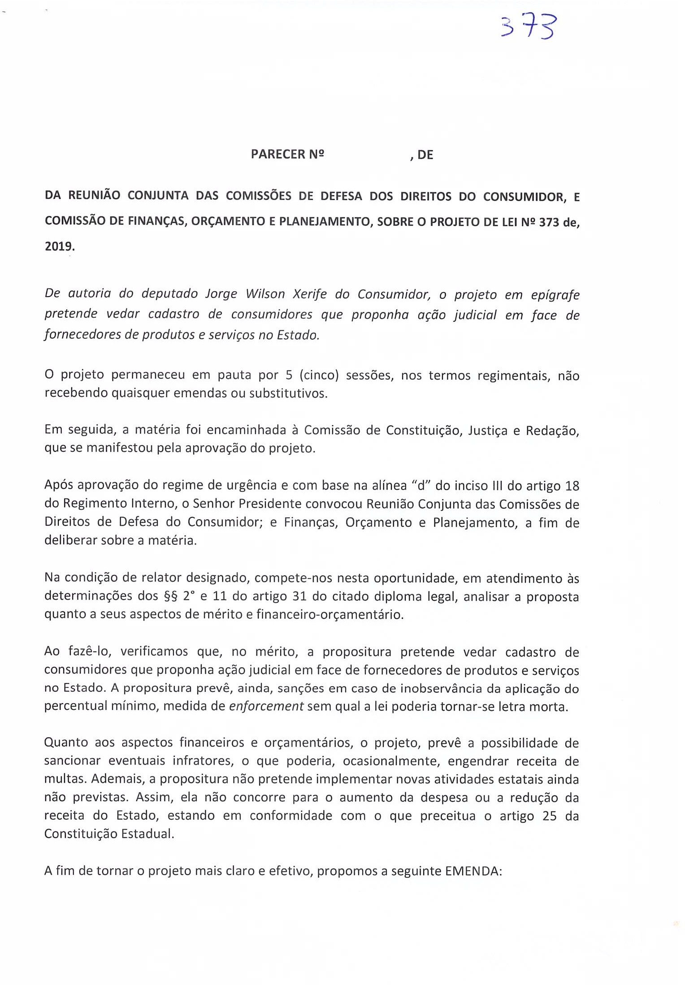

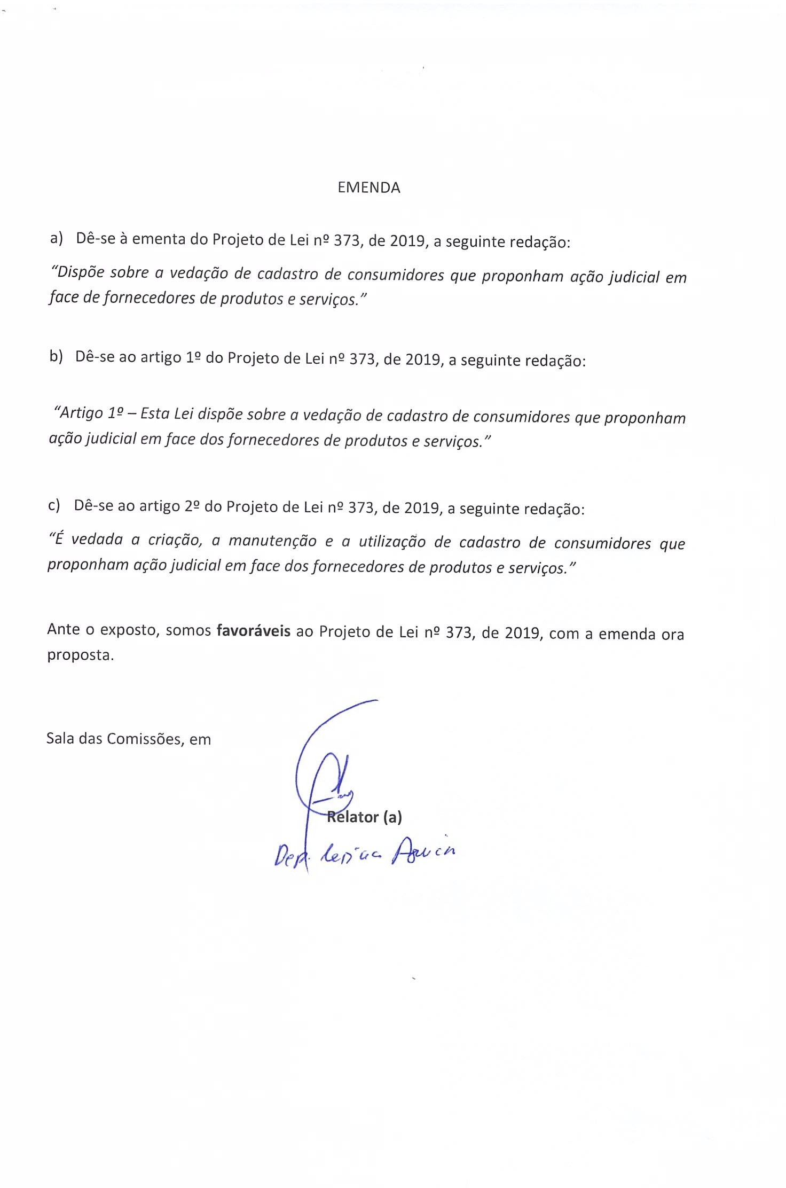Leticia Aguiar - Relatora
Aprovado como parecer o voto da Relatora, favorável ao Projeto de lei nº 373/2019, com a emenda ora proposta.
Assembleia Legislativa do Estado de São Paulo, em 2/8/2023.
Gilmaci Santos - Presidente
Lucas Bove Favorável
Dr. Jorge do Carmo Favorável
Analice Fernandes Favorável
Leticia Aguiar Favorável
Paulo Mansur Favorável
Rômulo Fernandes Favorável
Rui Alves Favorável
Marta Costa Favorável
Alex Madureira Favorável
Fabiana Barroso Favorável
Gilmaci Santos Favorável
Ricardo França Favorável
Oseias de Madureira Favorável
Paulo Fiorilo Favorável
Thainara Faria Favorável
Rogério Santos Favorável

